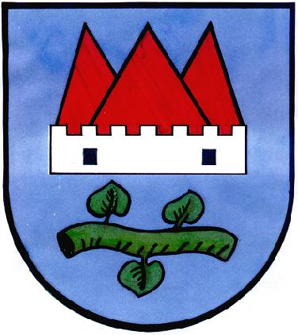

STATUT

GMINY JEZIORANY

